**MATERIAL DE APRENDIZAJE UNIDAD 3 N° DE GUÍA: 20**

ASIGNATURA: ARTES VISUALES

NOMBRE ESTUDIANTE: ______________________________________________________

CURSO: _____________6_________________ LETRA: ______ FECHA: __________________

OA: Crear trabajos de arte y diseños a partir de diferentes desafíos y temas del entorno cultural y artístico, demostrando dominio en el uso de: materiales de modelado, de reciclaje, naturales, papeles, cartones, pegamentos, lápices, pinturas e imágenes digitales herramientas para dibujar, pintar, cortar, unir, modelar y tecnológicas (rodillos de grabado, sierra de calar, mirete, cámara de video y proyector multimedia, entre otros) procedimientos de pintura, grabado, **escultura,** instalación, técnicas mixtas, arte digital, fotografía, video, murales, entre otros.

Objetivo de la clase: Imitar una escultura chilena utilizando materiales reciclados.

# Esculturas públicas

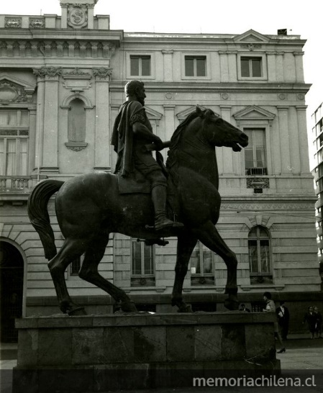Desde la fundación de la Academia de escultura en 1854, la tradición conmemorativa de las representaciones escultóricas ha intervenido los espacios públicos con el objetivo de resaltar el carácter histórico que representa cada una de las piezas. Esta tradición eminentemente francesa y neoclásica se asentó como principal referente en las creaciones de estatuas, bustos y esculturas monumentales, adoptando un rol simbólico e identitario. Fue así como mediante este tipo de obras instaladas en la ciudad se fue generando un imaginario nacional moderno, es decir, se fue creando rápidamente una historia patriótica a partir de la Independencia, rememorando la historia local desde las obras realizadas bajo una tradición republicana.

Este rol identitario también adoptó una función en relación con el orden de las ciudades, ejemplo de ello son las obras emplazadas en las plazas de armas de cada ciudad, en los parques y en diversos lugares, los que al exhibir dentro de su inmobiliario una escultura, se presentan como límite o descanso del tránsito normal de la ciudad. Esta noción de hito es también una fórmula arquitectónica utilizada para la creación de ciertos espacios que son emplazados como conmemoración de sucesos. Un ejemplo de esto fue la remodelación y urbanización de varios lugares de Santiago al cumplir el primer centenario en 1910, como el cerro Santa Lucía, la Estación Mapocho y el Museo de Bellas Artes.

En la actualidad, la noción de monumento tradicional adoptado por las esculturas públicas ha transitado desde lo conmemorativo a lo denominativo, demarcado los lugares de emplazamiento según un carácter urbanístico particular. Al respecto Javier Maderuelo afirma: "La escultura pública fue capaz de dotar de significado al lugar convirtiéndose en hito, de esta manera se transforma en monumento, en elemento capaz de dotar de dignidad, significado y nombre al lugar" (Javier Maderuelo, "El arte en los espacios públicos" en Arte público: propuestas específicas. Santiago: departamento de artes visuales Universidad de Chile, 2006, p.14). La escultura pública en vez de conmemorar un hecho de la historia comienza a demarcar un sitio y a denominarlo como plaza de armas, parque u otro.

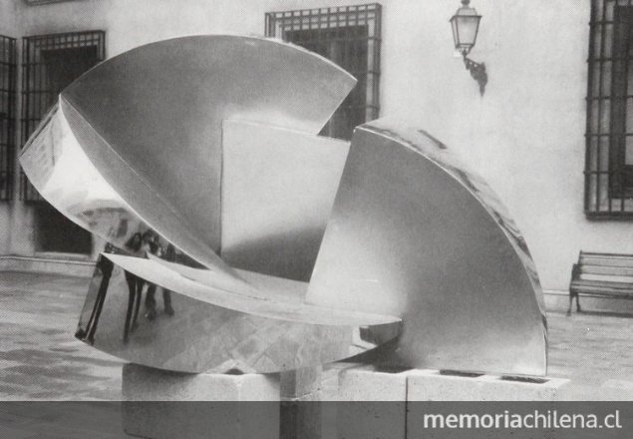Sin embargo, desde comienzos del siglo XX, las esculturas públicas ya no necesariamente mantienen una raíz formalmente mimética como en las tradicionales, sino que su potencial significativo trasciende la representación. El tránsito de la escultura pública hacia lo no figurativo, le da un carácter autónomo a las obras, concebidas para dialogar formalmente con el sitio en el que se emplazan. Desde esta relación entre el lugar y la obra surge el cuestionamiento en torno a la instalación. ¿Se instala una escultura en un espacio determinado o es el espacio el que debe modificarse según la obra que se instale? Al respecto el escultor y teórico de arte Gaspar Galaz ha escrito variados textos que cuestionan la relación de la escultura con la arquitectura, postulando que la mejor forma de resolver el asunto es el trabajo mancomunado entre arquitectos y artistas. Las obras en lugares específicos ligan la instancia de montaje al de la creación, generando una metodología en la que se toman decisiones de carácter plástico a partir de la observación de los espacios que se quieren intervenir. En este sentido, una obra creada para un lugar específico no funcionaría ni simbólica ni visualmente del modo que fue pensada si se cambia de lugar.